VIPER Gaming zapowiada jeszcze szybsze moduły pamięci VIPER VENOM DDR5
VIPER, marka firmy PATRIOT, globalnego lidera w dziedzinie wydajnych pamięci, dysków półprzewodnikowych i rozwiązań pamięci masowej flash, ogłasza premierę nowej wysokowydajnej pamięci DDR5 z serii Viper Venom w wersji RGB i bez podświetlenia. Moduły będą dostępne w pierwszej połowie grudnia bieżącego roku.

Nowe moduły pamięci Viper Venom DDR5 zapewniają jeszcze wyższe częstotliwości taktowania od 6400 MHz do aż 7400 MHz. Zestawy, dedykowane entuzjastom sprzętu komputerowego i zapalonym graczom, oferowane są w pojemnościach 32 GB (2x 16 GB), a ich konstrukcja wyróżnia się ekskluzywnym rozpraszaczem ciepła VENOM oraz opcjonalnym podświetleniem RGB.

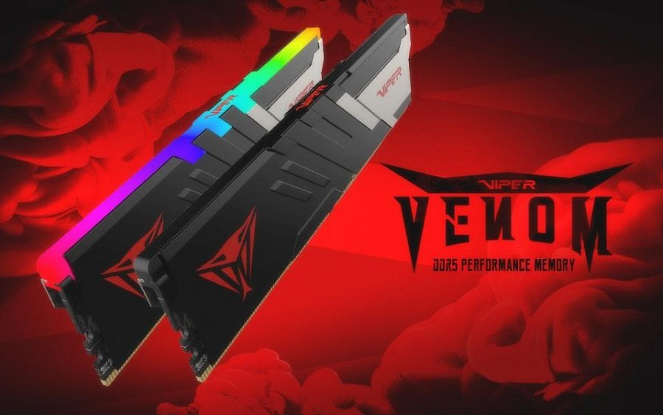
Dzięki specjalnym profilom Intel XMP i AMD EXPO (w wybranych modułach), pamięci Viper Venom DDR5 z pewnością zaspokoją potrzeby najbardziej wymagających użytkowników budujących nowe platformy.
Seria Viper Venom DDR5 została stworzona z myślą o zapewnieniu najwyższej wydajności, która deklasuje konkurencję. Moduły Viper Venom DDR5 oferują dużą przewagę względem poprzedniej generacji - DDR4, zapewniając dwukrotnie większą prędkość i przepustowość. Dzięki innowacyjnej technologii zarządzania zasilaniem i temperaturą, moduły charakteryzują się wydajną pracą i niższym zużyciem energii, co zapewnia dłuższą żywotność.
Pamięci Viper Venom DDR5 tworzone są w oparciu o najwyższej klasy komponenty i poddawane rygorystycznym testom produkcji, dzięki czemu producent może zaoferować użytkownikom dożywotnią gwarancję na swoje podzespoły.
Pamięci Viper Venom DDR5 RGB oferują stylową konstrukcję ze strukturą łączącą pasek LED i osłonę termiczną. Podświetlenie RGB to całkowicie nowy design ze zaktualizowanym oprogramowaniem do synchronizacji (w ramach funkcji na płytach głównych ASUS/ASRock/MSI/Gigabyte) i efektami świetlnymi. Unikalna architektura DDR5 ma wbudowaną regulację napięcia w oparciu o odblokowany układ scalony do zarządzania energią (PCIM) i wykrywania obecności szeregowej (SPD HUB), co zapewnia jednoczesne monitorowanie, ochronę progową i inteligentną wszechstronną kontrolę.

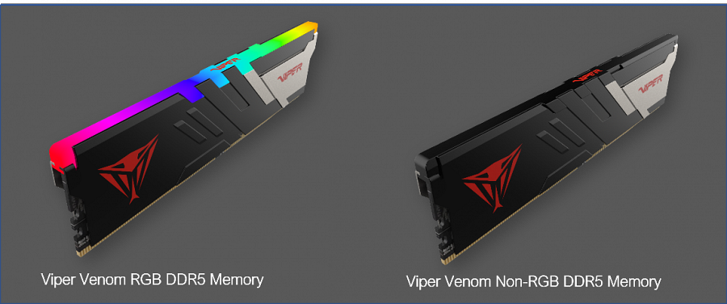
Co więcej, funkcja ECC na chipie wykonuje aktywną korekcję błędów, aby poprawić integralność danych oraz zwiększyć wydajność i stabilność. Każdy moduł jest zbudowany z dziesięciowarstwowego laminatu, aby zapewnić doskonałą integralność sygnału i niezrównaną stabilność, a wysokość modułów dostosowano do większości dostępnych na rynku coolerów procesora.
Nowe szybsze pamięci Viper Venom DDR5 RGB będą dostępne w sklepach na początku 2023 roku w dwóch wersjach: RGB i bez podświetlenia.

